

ประกาศเทศบาลตำบลบ้านส้อง

เรื่อง รายงานผลการติดตามและประเมินผล ประจำปี พ.ศ. 2552
----------------------------------------------

ตามระเบียบกระทรวงมหาดไทย ว่าด้วยการจัดทำแผนพัฒนาขององค์กรปกครองส่วนท้องถิ่น พ.ศ. 2548 กำหนดให้เทศบาลดำเนินการติดตามและประเมินผลแผนพัฒนาตามแผนดำเนินงานที่วางไว้ เพื่อนำไปสู่การประเมินผล ตามขอบเขตอำนาจหน้าที่อย่างมีประสิทธิภาพและประสิทธิผล
บัดนี้ เทศบาลตำบลบ้านส้อง ได้ดำเนินการติดตามและประเมินผลแผนพัฒนาประจำปี พ.ศ.2552 ที่ผ่านความเห็นชอบจากคณะกรรมการติดตามและประเมินผล ตามระเบียบกระทรวงมหาดไทย ว่าด้วยการจัดทำแผนพัฒนาขององค์กรปกครองส่วนท้องถิ่น พ.ศ.2548 เรียบร้อยแล้ว
จึงประกาศให้ทราบโดยทั่วกัน

ประกาศ ณ วันที่ 30 ธันวาคม พ.ศ. 2552

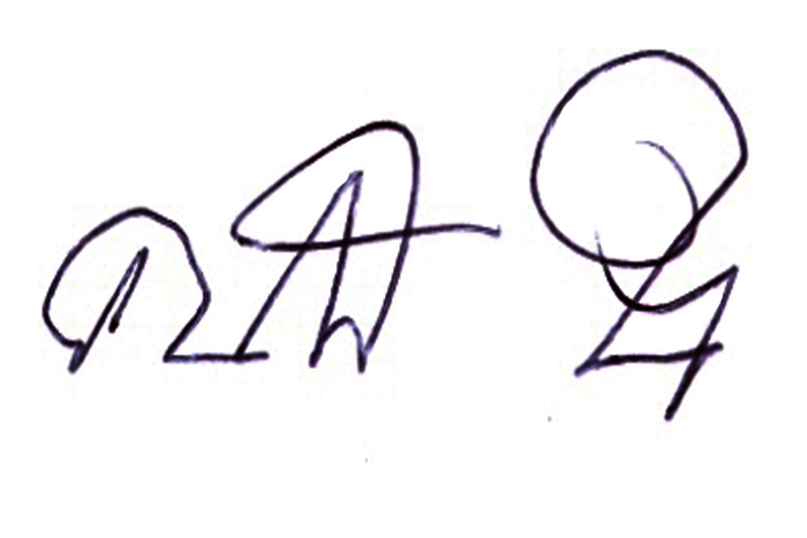

(นายคนองศิลป์ ชิตรกุล)
นายกเทศมนตรีตำบลบ้านส้อง

